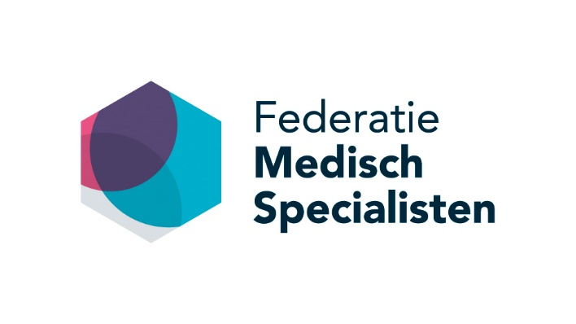

Programma
Symposium Zorgevaluatie in Beweging
8 november 2019 | DeFabrique, Utrecht

12.30 uur Inloop met lunch

13.00 uur Zorgevaluatie: waar staan we nu?
Spreker: dr. Jelle Ruurda, gastro-intestinaal en oncologisch chirurg UMCU en voorzitter adviescommissie zorgevaluatie van de Federatie Medisch Specialisten

Hoe betrek je patiënten bij het prioriteren van onderzoeksvragen?
Spreker: dr. Jonathan Gower, adviseur van de James Lind Alliance, University of Southampton, Verenigd Koninkrijk

Netwerkvorming en de rol van de wetenschappelijke vereniging
Spreker: dr. Astrid Vollebregt, gynaecoloog Spaarne Gasthuis en vice-voorzitter bestuur Nederlandse Vereniging voor Obstetrie en Gynaecologie

14.15 uur Pauze

14.30 uur Workshops
Vanuit verschillende perspectieven worden relevante vraagstukken rondom zorgevaluatie behandeld. De deelnemers krijgen volop de gelegenheid om mee te denken en met elkaar in discussie te gaan.

- Opzetten van een zorgevaluatiestudie: twee praktijkvoorbeelden
  - Het opzetten van een landelijk cohort darmkanker
  - Het rechtzetten van het neustussenschot
- Barrières bij lopende zorgevaluatiestudies
- Rol van STZ-ziekenhuizen bij zorgevaluatie
- Gebruik van data van zorgverzekeraars bij zorgevaluatie
- Zorgevaluatie en het perspectief van de zorgverzekeraar

15.30 uur Pauze

15.45 uur Internationale samenwerking bij zorgevaluatie

16.15 uur Zorgevaluatie: volop in beweging

16.45 uur Afsluiting en borrel

